Date : 15/10/2023 | Référence : BDD PRO – CEGEE – 2023 - 006

Emetteur : | Destinataire(s) :
Nom : Anne POIGNANT  Dir/Dept/Service : Marché des Professionnels  Téléphone : 03 88 52 55 88 | Marchés des Professionnels  Marché de l’Entreprise  Economie sociale, Institutionnels, Logement social
Rédacteur : | Copie(s) pour information :
Nom : Stéphane BOHN
Téléphone : 03 88 52 56 44
Processus de la CEGEE
Nom du processus : | Responsable du Processus :
TAP to PAY sur iPhone
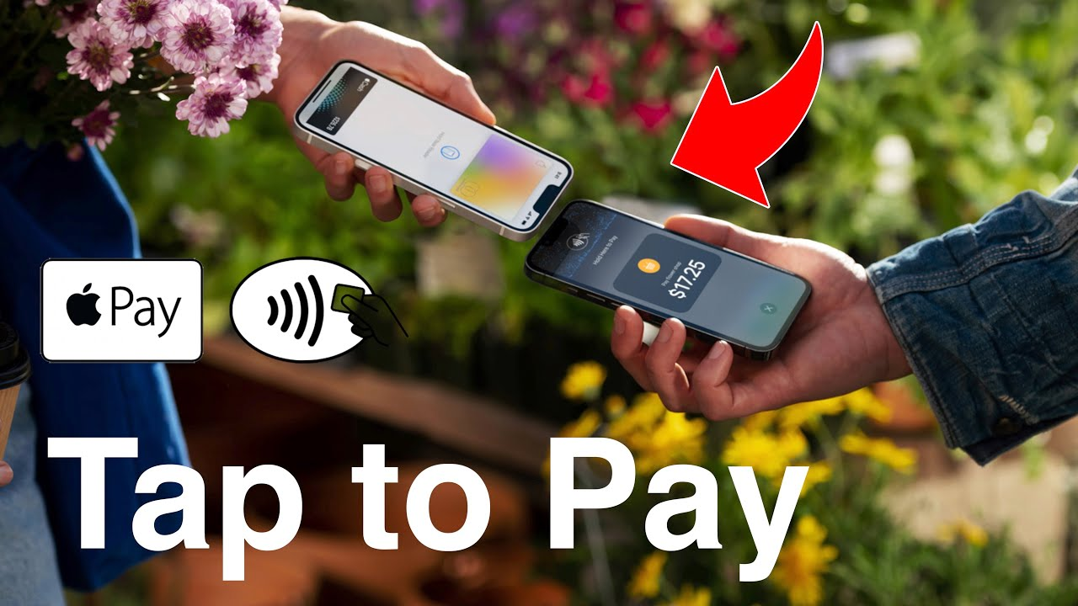
Objet : mise en marché de l’offre Tap to Pay sur iPhone, l’application de paiement, proposée en partenariat avec Apple, qui transforme l’iPhone d’un commerçant client CEGEE en terminal de paiement sans contact

Contexte général

Le monde du paiement évolue rapidement avec l’émergence de nouvelles technologies répondant aux besoins croissants de transactions rapides, sécurisées et pratiques.

Parmi ces innovations, le SoftPOS (Software Point of Sale – solution logicielle utilisant les technologies EMV et NFC qui convertit les smartphone en terminal de paiement sécurisé) prend son envol, poussé par l’augmentation des paiements sans contact et l’adoption croissante du paiement mobile.

A l’initiative de certaines FinTechs ou de Prestataires de Services de Paiement, l’offre SoftPOS se déploie au fil du temps et certains de nos concurrents commencent à se mobiliser pour commercialiser leurs solutions en France (ex : Crédit Agricole avec sa solution « Up2pay », expérimentation lancée en mai 2022). Toutefois, l’ensemble de ces solutions n’est jusqu’à présent déployé que sur la plateforme Android.

De son côté, Apple a également travaillé pour offrir sa propre application, baptisée « Tap to Pay on/sur iPhone », sur son système d’exploitation iOS. Un lancement national de Tap to Pay sur iPhone est prévu en novembre 2023 et le Groupe BPCE dispose, au lancement, de l’exclusivité de cette offre sur iPhone en France, à travers ses réseaux Caisse d’Epargne et Banque Populaire.

Ce lancement en exclusivité offre pour la Caisse d’Epargne l’opportunité :
- D’être le seul Groupe bancaire à proposer ce service sur l’ensemble du territoire national
- D’offrir à nos clients commerçants la primeur d’une offre nationale innovante, simple à mettre en œuvre et à utiliser
- De renforcer la notoriété de notre enseigne, pionnière des moyens de paiement « user centric »
- De cultiver la préférence client grâce à une expérience utilisateur enrichie

L’arrivée de cette nouvelle solution d’encaissement permet au groupe BPCE de combler le manque laissé par l’arrêt de la commercialisation, en octobre 2021, de Dilizi, sa précédente solution d’encaissement par carte bancaire via téléphone ou tablette (partiellement compensé par la commercialisation de Smile&Pay, solution externe au Groupe).

« Tap to Pay on/sur iPhone » désigne une application de paiement, proposée en partenariat avec Apple, qui transforme l’iPhone du commerçant client Caisse d’Epargne en terminal de paiement sans contact.

L’offre Tap to Pay sur iPhone et son postionnement

Qu’est-ce que Tap to Pay sur iPhone ?

Tap to Pay sur IPhone est une application de paiement transformant les smartphones Apple* en TPE sans contact grâce à l’utilisation des technologies puce EMV et NFC.

Elle permet d’encaisser par carte directement sur le smartphone du commerçant, sans TPE ou boîtier additionnel (« dongle »).

Les clients peuvent payer en carte sans contact, wallet (Apple Pay, …), montre connectée. Il n’y a pas de plafond de montant à 50€ grâce à la saisie du code PIN sur l’écran du smartphone.

Aujourd’hui, 2/3 de nos clients commerçants ont un iPhone plutôt qu’un smartphone Android**
Le Crédit Agricole ne propose Tap to Pay qu’uniquement sur Android. Pour encaisser avec un iPhone, il faut un boitier externe (dongle).

Tap to Pay est positionné pour concurrencer SumUp et les petits terminaux MPOS.

*compatibilité Apple : smartphone à partir de l’iPhone XS
**basé sur les connexions de la Banque en ligne PRO – BPCE

Les avantages pour nos clients :

- Facilité d’utilisation : une solution intuitive, facile à installer et à utiliser
- Flexibilité : offre sans engagement, idéale pour des besoins d’encaissements ponctuels ou complémentaires (en période d’affluence par ex)
- Sécurité : solution offrant la même sécurité que les terminaux de paiement traditionnels et respectant les derniers standards sécuritaires et réglementaires
- Mobilité : toujours à portée de main, en permanence dans la poche, pour encaisser partout, à l’intérieur ou à l’extérieur du point de vente, en déplacement ou au domicile d’un client
- Economie d’achat de matériel : pas besoin d’investir dans un TPE, le smartphone suffit
- Expérience client : élimine le passage en caisse et permet une expérience client « sans couture »

Les clients ciblés par l’offre Tap to Pay sur iPhone :

- Les micro-marchands
  - encaissant un chiffre d’affaires mensuel < 2 000 €
  - et/ou ayant une activité saisonnière
  - et/ou qui ne souhaitent pas investir dans un TPE

- Les professionnels plus établis (cœur de cible) qui souhaitent bénéficier d’un moyen d’encaissement complémentaire

- Occasionnellement, les entreprises, associations et logement social

Les parcours de paiement

- Pour les paiements < à 50 € :
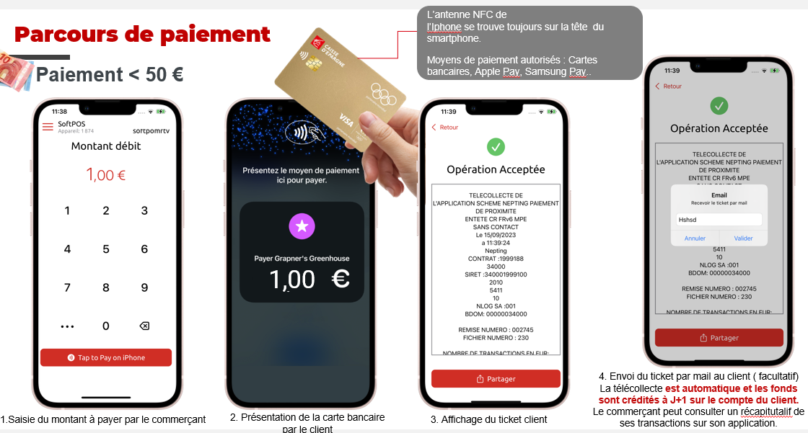

- Pour les paiements > à 50 € :

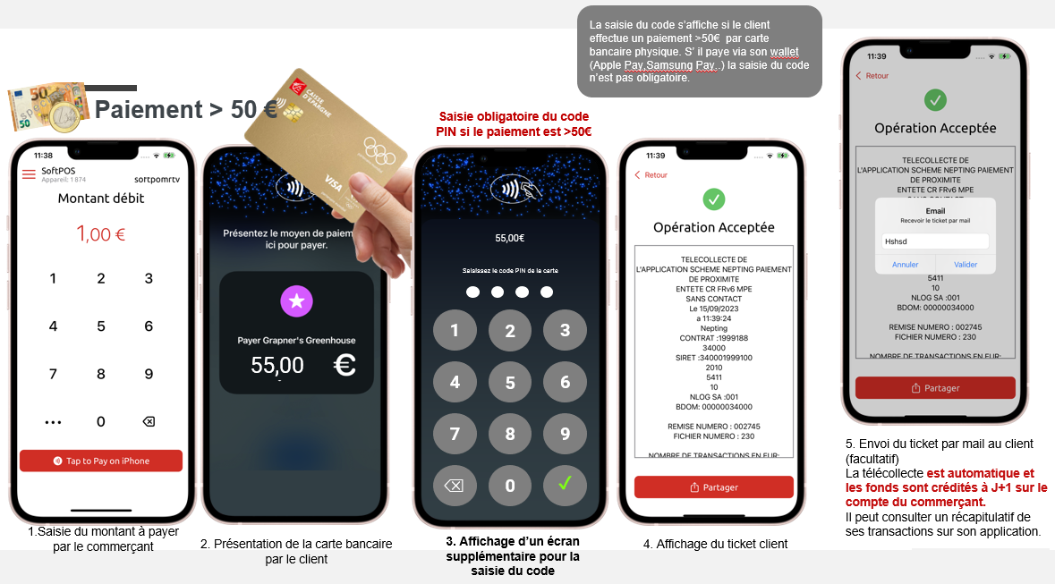

Parcours de souscription

- Zoom sur le parcours de souscription en agence

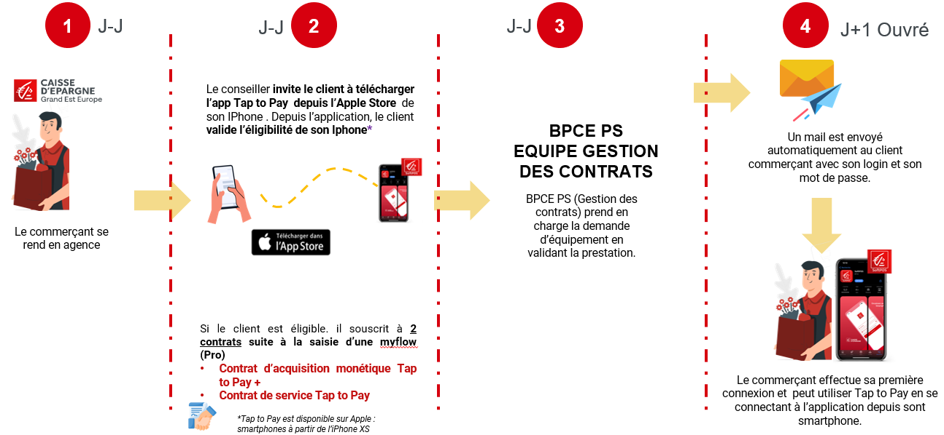
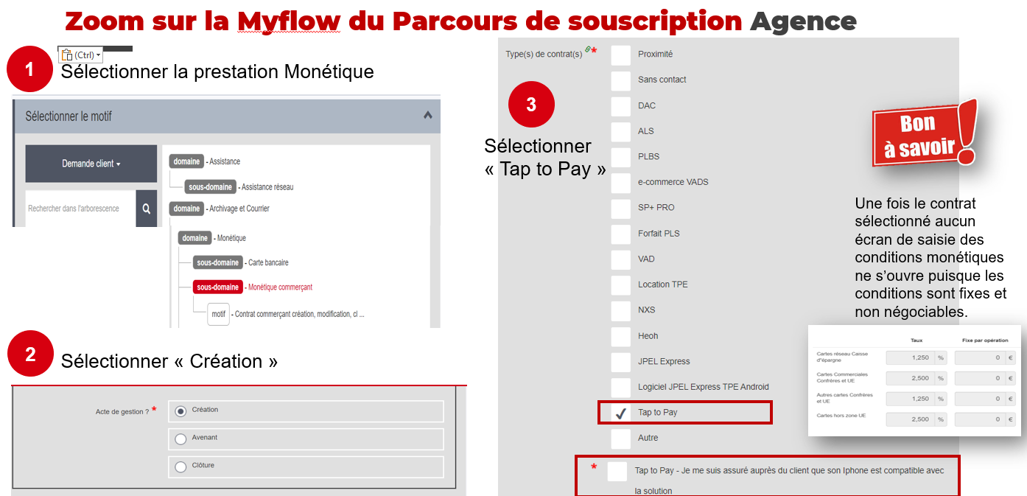
- Zoom sur le parcours de souscription semi-digital (travaux en cours)
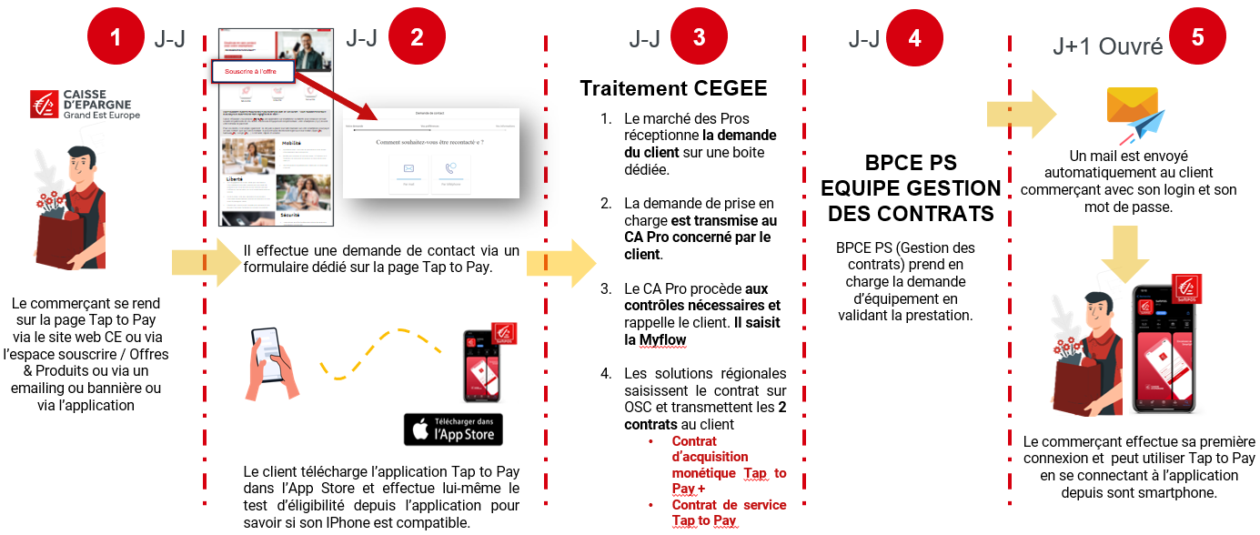

NB Focus sur le test d’éligibilité :

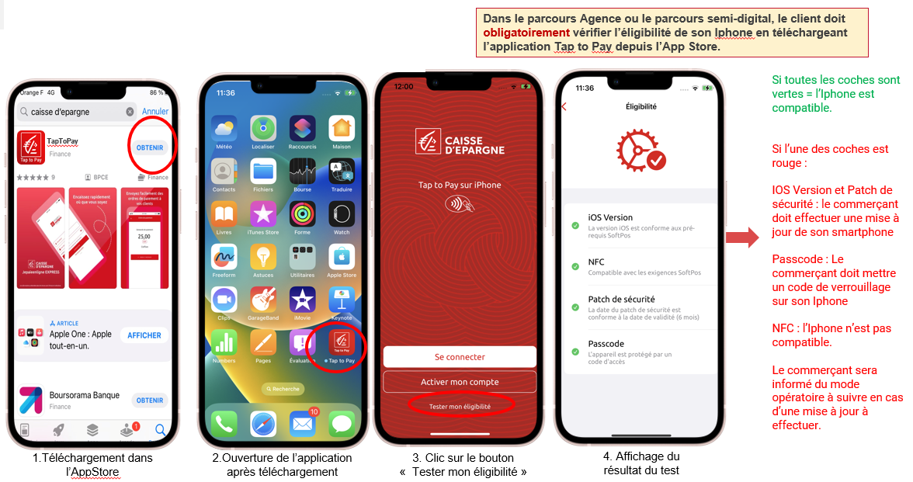
Parcours d’enrôlement client :

- Mail d’onboarding (login & mot de passe) :

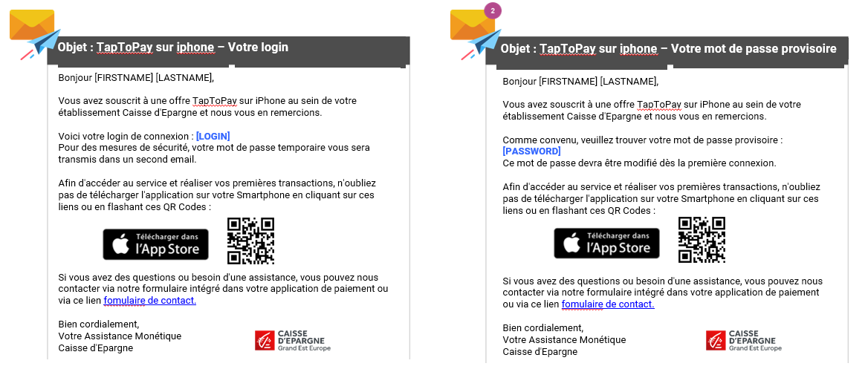

- 1ère connexion (changement de mot de passe & acceptation CGU d’Apple) :

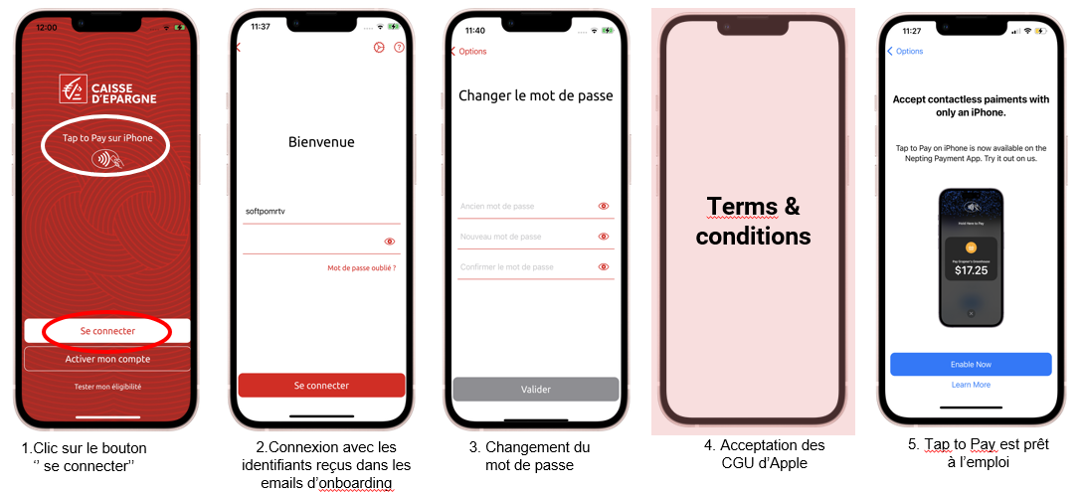

NB : process de maternage pour activer la solution et clôture automatique si 13 mois d’inactivité

Assistance client celle-ci se décline sur 3 niveaux :

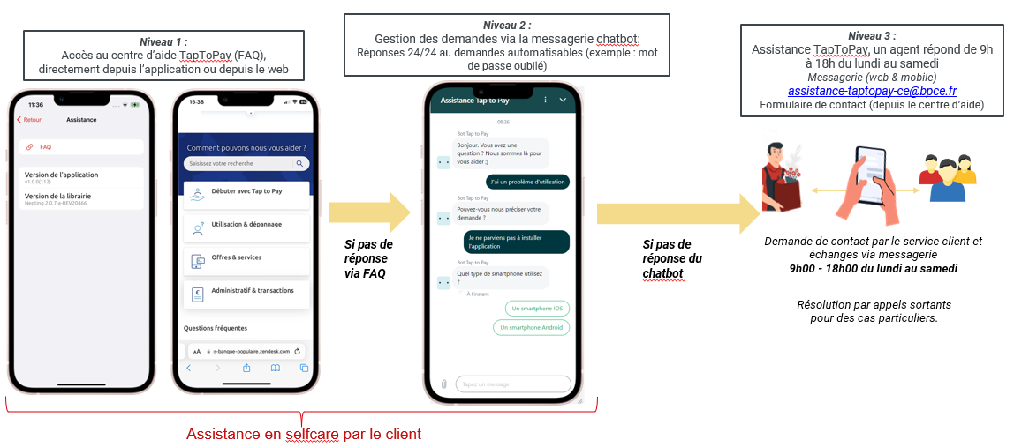

Modèle économique

Un modèle tarifaire à l’équilibre dès le lancement, connu des conseillers et compétitif face à la concurrence pour adresser la clientèle des micro-marchands :

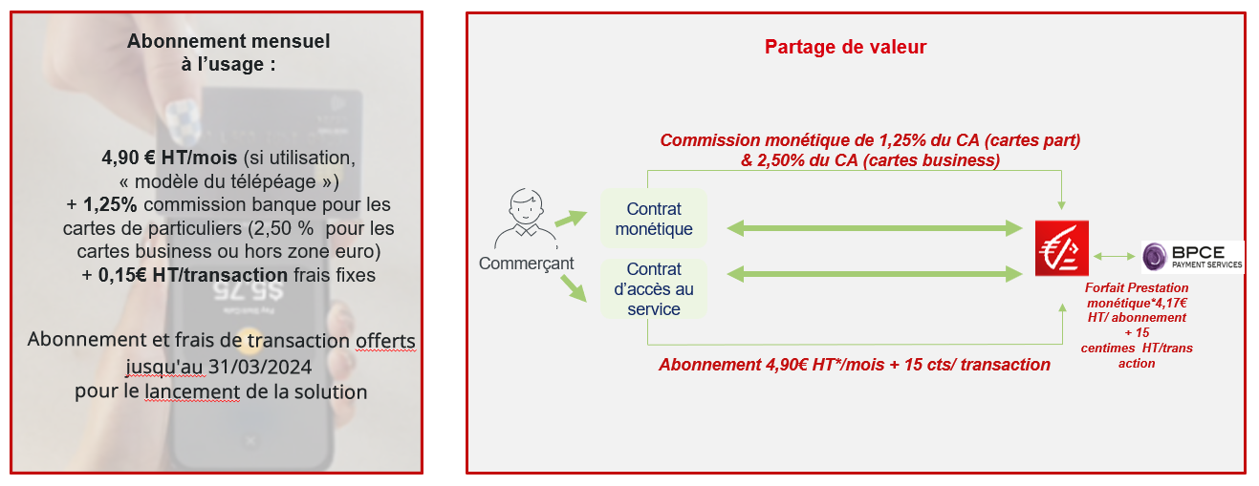
Concurrence et positionnement tarifaire :

L’offre Tap To Pay sur iPhone est :
- Plus rémunératrice pour la Caisse que l’offre Smile&Pay
- Une offre Groupe BPCE

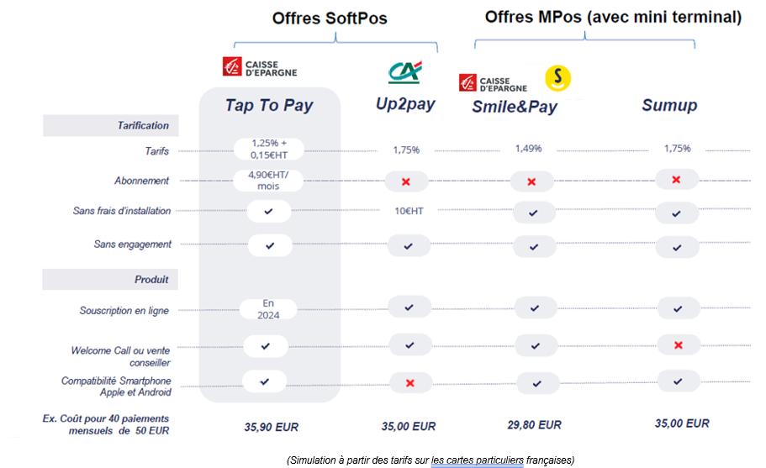

Supports d’action commerciale

e-mailing :

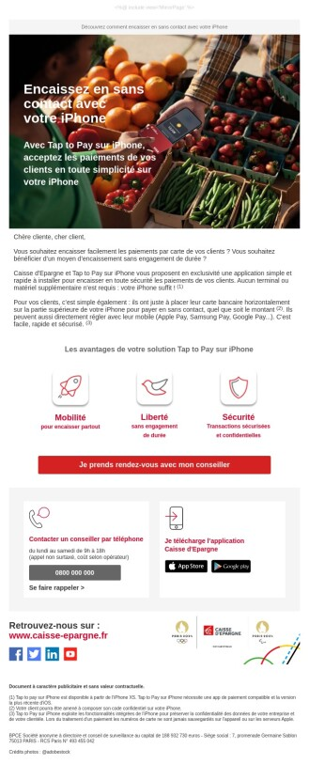
Bannières :
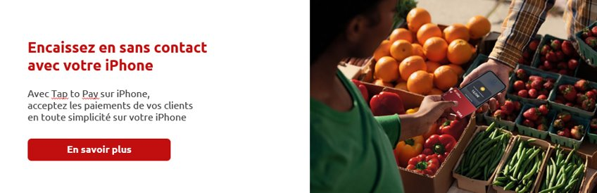
Pages web :

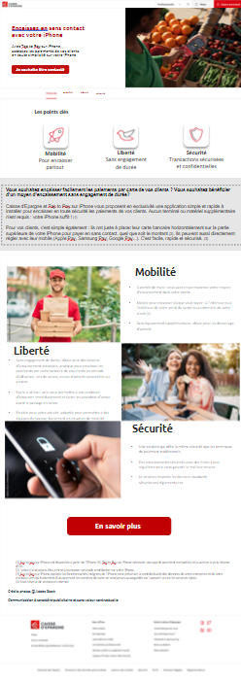
OAV Conseillers (travaux en cours) :

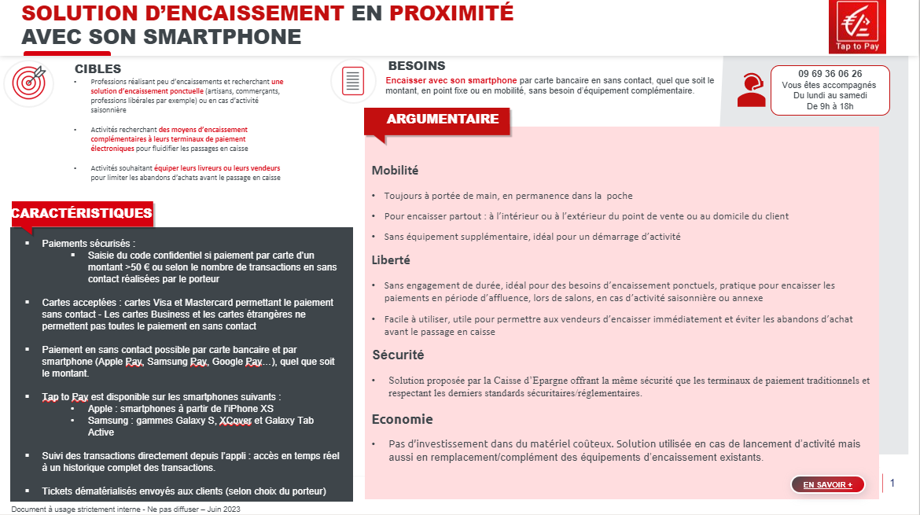

Annexes : liens utiles

Supports


- Supports à destination du Réseau :
- Support pptx de mise en marché de l’offre
- 1 Hebdo Pro dédié
- Note d’information disponible via MyDOCS

- Supports à destination du client :
  - A déf

